**Структурный анализ систем.**

В составе методологий структурного анализа к наиболее распространенным можно отнести следующие:

* SADT — технология структурного анализа и проектирования, и ее подмножество — стандарт IDEFO и IDEF3.
* DFD — диаграммы потоков данных.
* ERD — диаграммы «сущность — связь».
* STD — диаграммы переходов состояний.

Рассмотрим следующие методологии, поддерживаемые программой BPWin:

* функциональное моделирование (IDEF0);
* описание бизнес-процессов (IDEF3);
* диаграммы потоков данных (DFD).

Поддержкой трех методологий моделирования в одной программе BPWin объединяет три ключевых подхода к моделированию бизнес-процессов, что вполне удовлетворяет потребности как системных аналитиков, так и специалистов-технологов.

**Функциональное моделирование (IDEF0)**

Функциональное моделирование является технологией анализа системы в целом как набора связанных между собой действий или функций. Действия системы анализируются независимо от объекта(ов), который обеспечивает их исполнение. Моделировать деловой процесс можно исходя из различных перспектив и временных рамок. Например, Вы можете смоделировать процесс заказа услуг клиентом так, как Вы видите его в идеале, а не так, как это происходит в настоящее время. Вы можете также абстрагироваться от проблем физической реализации модели.

IDEFO-технология структурного анализа и проектирования. Это язык моделирования, предложенный более 25 лет назад Д. Россом (SoftTech, Inc.) и называвшийся в исходном своем виде SADT (Structured Analysis and Design Technique). Согласно этой технологии анализируемый процесс представляется в виде совокупности множества взаимосвязанных действий, работ (Activities), которые взаимодействуют между собой на основе определенных правил (Control), с учетом потребляемых информационных, человеческих и производственных ресурсов (Mechanism), имеющих четко определенный вход (Input) и не менее четко определенный выход (Output).

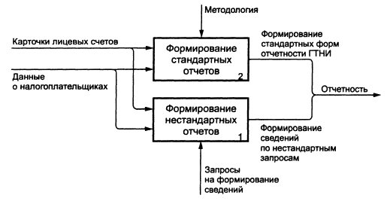

**Диаграммы потоков данных (DFD)**

Диаграммы потоков данных (DFD) моделируют системы как взаимосвязанный набор действий, которые обрабатывают данные в "хранилище" как внутри, так и вне границ моделируемой системы. Диаграммы потоков данных обычно применяются при моделировании информационных систем.

DFD (Data Flow Diagram) — структурный анализ потоков данных. Диафаммы DFD позволяют описать процесс обмена информацией между элементами изучаемой системы. DFD отображает источники и адресаты данных, идентифицирует процессы и группы данных, связывающие в потоки одну функцию с другой, а также, что важно, определяет накопители (хранилища) данных, которые используются в исследуемом процессе.

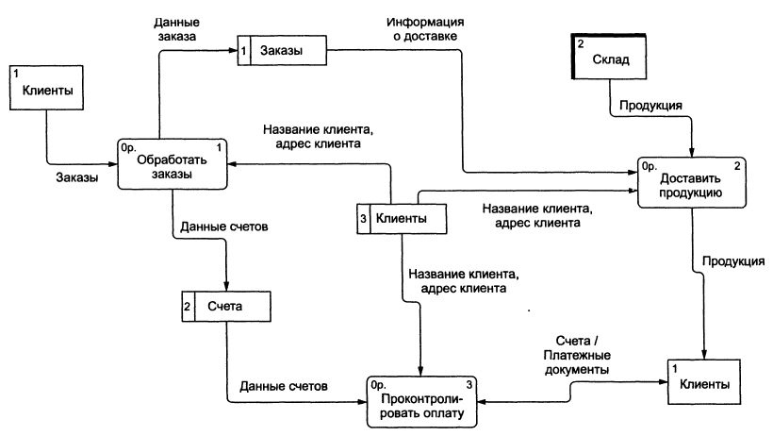

Стрелки в DFD показывают, как объекты (данные) фактически взаимодействуют между собой. Это представление, объединяющее хранимые в системе данные и внешние для системы объекты, дает DFD-моделям большую гибкость для отображения физических характеристик системы, таких, как проблемы обмена данными, разработка схем их хранения и обработки.

**Описание бизнес-процессов (IDEF3)**

Методология IDEF3 — это методология моделирования, предназначенная для обеспечения структурированного подхода к описанию бизнес-процесса как упорядоченной последовательности событий одновременно с описанием любых участвующих в бизнес-процессе объектов и относящихся к ним правил.

Создание диаграмм потоков работ — техника, хорошо подходящая для сбора данных о системе и применяющаяся как часть структурного подхода к анализу и проектированию системы. В отличие от других методов моделирования бизнес-процессов, IDEF3 требует строгого использования синтаксиса и семантики во избежание получения неполного или противоречивого описания системы.

IDEFЗ-технология сбора данных, необходимых для проведения структурного анализа системы, дополняющая технологию IDEFO. С помощью этой технологии мы имеем возможность уточнить картину процесса, привлекая внимание аналитика к очередности выполнения функций и бизнес-процессов в целом. Логика этой технологии позволяет строить и анализировать альтернативные сценарии развития изучаемых бизнес-процессов (модели типа "Что — если"?).

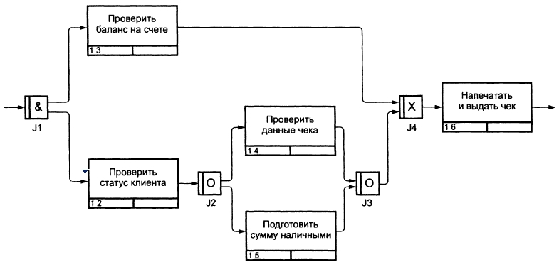

Диаграммы IDEF3 применяются:

* для улучшения понимания результатов моделирования бизнес-процессов;
* для определения момента окончания моделирования;
* для сбора информации о схеме работы моделируемой компании.

Построение моделей IDEF3 иногда позволяет упростить функциональное моделирование системы по методологии IDEF0 и получило заслуженное признание как довольно удобный способ анализа потенциальных усовершенствований системы. Диаграммы IDEF3 обеспечивают дискретность моделирования процесса, что может использоваться для контроля за ходом выполнения работ.

**Когда и какие методологии применять?**

IDEF0 лучше всего применять как средство анализа и логического моделирования систем, что, как правило, выполняется на ранних стадиях работы над проектом. Данные анализа, полученные с использованием моделирования IDEF0, обычно используются на стадии разработки моделей IDEF3 и диаграмм потоков данных DFD.

